FIM DO ANO LETIVO: HORA DE PREPARAR AS CRIANÇAS PARA MUDANÇA
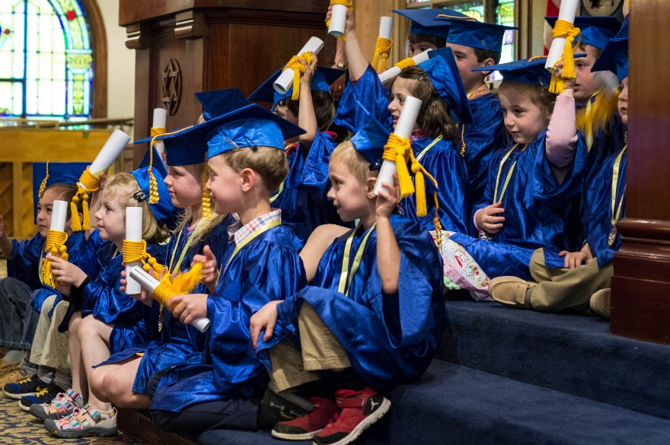

Fim Do Ano Letivo: Hora De Preparar As Crianças Para Mudança
Com dezembro chegando, a maioria das creches e pré-escolas passa por uma experiência semelhante (além do fato de estarem todas elaborando lindas lembrancinhas para o Natal, é claro): é hora de preparar as crianças para o período de férias e, depois, a mudança de turma ou mesmo de escola. Tanto a professora quanto a família devem apoiar os pequenos nessa transição.

Mudança de turma na mesma escola
Ainda que alguns colegas sejam os mesmos, prepare as crianças para acolher novos amigos para ajudá-las na socialização (foto: Feed Indiana)
Mesmo quando as crianças permanecem na mesma escola, o fato de ter uma nova professora e novos colegas pode gerar ansiedade e insegurança. A primeira coisa a fazer é explicar com clareza o que vai acontecer: o tempo que passarão afastados da instituição, durante as férias, e seu retorno, no ano seguinte.
Não adianta esconder ou adiar o assunto, mas sim ser honesto com as crianças sobre os colegas que ela vai encontrar. Normalmente, as turmas não são completamente desfeitas, mas é recomendado trocar alguns alunos de sala e acolher novas crianças, justamente para que todas aprendam a acolher novos relacionamentos e fortifiquem seu processo de socialização. Portanto, não apenas tranquilize os pequenos dizendo que seus antigos amigos continuarão lá, mas, sim, que eles conhecerão outras pessoas e farão novos amigos. Enfatize a mudança como algo positivo, não assustador.
Aproveite os eventos de fim de ano da escola para introduzir outros professores e funcionários à sua turma com naturalidade. A socialização com toda a equipe, não apenas com uma professora, facilita a transição dentro de uma mesma escola. Quando as crianças se sentem confortáveis naquele espaço e desenvolvem sua autonomia ao longo do ano (indo ao banheiro sozinhas ou guardando seus materiais, por exemplo), também se sentem mais preparadas e confiantes em seu retorno.
Além disso, organize momentos para que a classe converse sobre o fim deste ano e início do próximo. Deixe que as crianças façam perguntas ou troquem experiências e garanta a elas que todas estão crescendo e, por isso, prontas para a nova etapa. Elas ficarão orgulhosas por serem vistas como “grandes”, aumentando a sensação de segurança. Também as lembre de que todos os funcionários e suas famílias sempre estarão a disposição quando elas experimentarem qualquer problema ou desconforto e incentive o diálogo.

Mudança de escola
Assim que a família avisar definitivamente sobre a mudança, oriente-a a levar a criança para conhecer a nova escola (se possível, mais de uma vez, para que ela comece a se habituar com o novo ambiente e as pessoas que farão parte de sua rotina no ano seguinte).
Em sala, nunca condene a decisão dos pais. Fale da nova escola sob uma luz positiva e transmita confiança na escolha da família, para tranquilizar o aluno. Enumere as coisas boas que ele vai experimentar: novos amigos, uma sala de aula bonita, uma professora querida, etc. – contudo, prepare o terreno para inseguranças. É importante que a criança não se sinta culpada por sentir medo ou tristeza, então, garanta que esses sentimentos são normais e que ela pode conversar sobre eles sempre que quiser.
Por fim, deixe bem claro que ela não vai perder seus antigos amigos e tente programar, em parceria com a família, encontros entre os colegas fora do horário da escola.

Começo do Fundamental
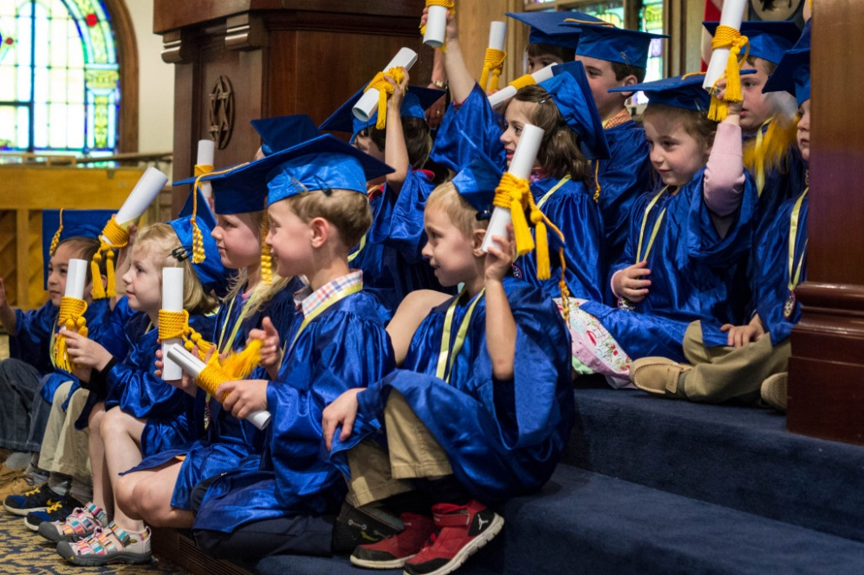
Mostrar para as crianças como elas cresceram, o que aprenderam e como estão prontas para a mudança vai torná-las mais confiantes (foto: Adat Shalom Preschool)
Ao fim da Educação Infantil, as crianças já são um pouco mais velhas e mais preparadas para lidar com mudanças. O conselho inicial permanece: mostrar a elas como estão crescendo e, com essa idade, vão poder aprender mais e ter experiências que os pequenos ainda não podem. Não assuste a turma falando constantemente de provas e regras (“vocês não vão mais poder ficar brincando o tempo todo”), o que pode levá-las a temer a transição. Ao invés disso, apresente as novidades de maneira positiva – muitas ficarão animadas, por exemplo, com a ideia de ler e escrever por conta própria!
Os horários serão diferentes no Ensino Fundamental e as crianças devem ser avisadas sobre isso. Explique que haverá o momento de estudar e de brincar, que elas terão mais liberdade na hora do recreio e que poderão conhecer crianças mais velhas. Se a escola aplicar provas desde o primeiro ano (hoje, muitas adiam essas avaliações formais para o segundo ou mesmo terceiro ano do Fundamental), evite termos como notas ou reprovação. Prefira se referir à prova como apenas outra atividade.
Caso o próximo nível seja na mesma escola, programe visitas da turma às salas ou ao pátio dos mais velhos. Essas excursões podem acontecer uma vez por semana até o encerramento das aulas, para que as crianças conheçam os futuros professores e funcionários, se acostumem com o espaço e tenham os primeiros contatos com os alunos maiores.

Os pais devem ajudar
Nas reuniões com a família, explique a importância de os pais estarem seguros com essa nova fase. Peça que eles não criem grandes expectativas ou dúvidas para as crianças, dizendo que o próximo ano será mais difícil ou cansativo, que ela será avaliada ou que certos comportamentos “de criancinha” ou “de bebê” não devem continuar.
Também deixe claro que comparações com outros alunos são prejudiciais. Cada criança vai se desenvolver de acordo com o próprio ritmo, portanto, não adianta que a família entre em pânico caso o filho ou a filha demore um pouco mais que os colegas para ler, escrever ou fazer operações matemáticas. Prepare-os para essa realidade e enfatize que, apesar de as crianças estarem em alfabetização, elas não vão começar a escrever redações só porque foram matriculadas no Ensino Fundamental.
A família ainda pode ajudar a preparar a criança emocionalmente organizando hábitos saudáveis em casa – ainda na Educação Infantil, ela pode ser responsável por cuidar e guardar seus materiais escolares, lembrar do dever de casa e fazê-lo sem ninguém mandar (embora os pais devam sempre conferir as tarefas no fim do dia).

Fonte:http://naescola.eduqa.me/desenvolvimento-infantil/fim-ano-letivo-preparar-criancas-mudanca/

